**ACTA 002-UVS-2021**

**Fecha:** Viernes, 30 de julio del 2021

**Hora:** 21h00 pm

**Video Conferencia (Teams)**

**ORDEN DEL DÍA:**

1.- Lectura del informe de recopilación de mejoras académicas realizadas por la Carrera de Contabilidad 2021

2.- Varios

**ASISTENTES:**

Ing. Bayron Pinda Director de la Carrera de Contabilidad

Econ. Martha Guaigua encargada del área de seguimiento a graduados

Estudiantes de la Carrera de Contabilidad y Auditoría

**OBJETIVO:**

Socializar el informe de recopilación de mejoras académicas realizadas por la Carrera de Contabilidad 2021.

**EXPLICACION PUNTO UNO: MEJORAS ACADÉMICAS PROPUESTAS POR EL ÁREA DE SEGUIMIENTO A GRADUDOS DE LA CARRERA.**

El Ing. Bayron Pinda Director de la Carrera de Contabilidad y Auditoría se presentó ante los estudiantes dando la bienvenida e indicando el objetivo de la reunión.

La Econ. Martha Guaigua da lectura al informe de mejoras de la carrera en seguimiento a graduados, explicando la importancia de las mismas para una mejor atención el momento de graduarse y de igual manera su seguimiento en el ámbito profesional.

Mejoras propuestas:

- Implementar una plataforma interactiva, donde los graduados podrán acceder a una bolsa de empleos de empresas que requieren profesionales con formación contable.

- Presentación de una base de datos de graduados que requieran empleo, pudiendo observar sus respectivas hojas de vida, permitiendo la correlación empresa-profesionales UNIANDES.

- Conversatorio entre estudiantes y graduados profesionales donde compartirán experiencias y consejos en su desarrollo profesional.

**EXPLICACION PUNTO** **DOS: VARIOS**

Los estudiantes expresan que los cambios planteados son útiles para los estudiantes en especial para quienes se gradúan, es una colaboración de la universidad muy favorabe.

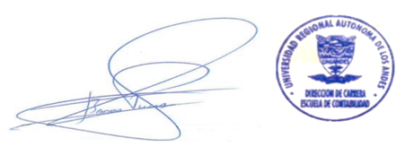Sin más puntos a tratar, se da por finalizada la reunión, firman para constancia:

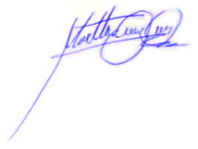

Econ. Martha Guaigua ING. BAYRON PINDA

TUTORA COORDINADORA DIRECTOR DE CARRERA

SEGUIMIENTO A GRADUADOS.